Латвийская экономика: возможности переустройства
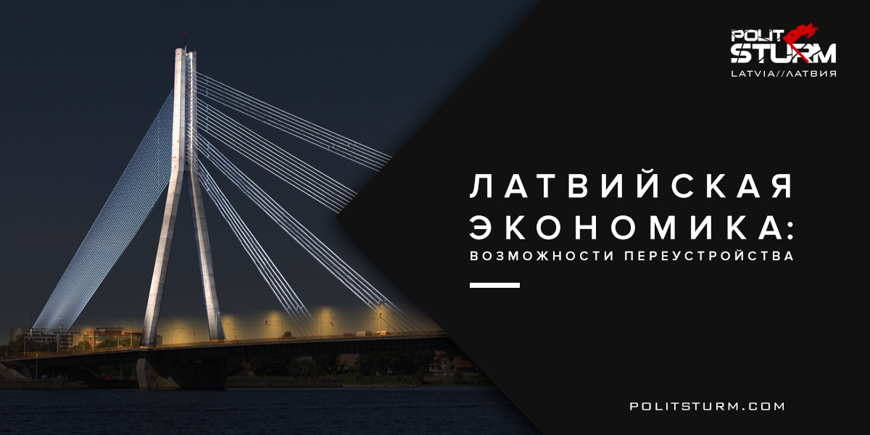

Оригинальная статья
2017-07-09
4 мин. на чтение

“Анализируя экономические перспективы Латвии на будущее, прежде всего, стоит отметить, что экономика понемногу согревается. Если в мире не случится что-то чрезвычайное, что-то такое, чего нельзя было заранее предусмотреть, то дальнейшие годы для экономики будут успешными,” – считает Петерис Страутиньш, экономист DNB banka. Также, банковский экономист подчёркивает:
“В данный момент определяющее влияние на изменения ВВП оказывают две отрасли — промышленность и торговля. Это крупнейшие отрасли, и темп их роста превышает средний рост экономики. В обоих случаях большую роль играет экспорт, который составляет три четверти промышленной продукции. В торговле наиболее стремительно растет оптовая торговля. И происходит это благодаря экспорту услуг.
Развитие промышленности во многом — заслуга металлообработки и машиностроения. Главный фактор риска — транспортная отрасль. Несомненно, внутренний спрос на транспортные услуги в Латвии будет расти в ногу с общим развитием, но будущее экспорта данных услуг весьма неопределенно.
Рост наблюдается и в других сферах. Совершенно точно — в строительстве. Вполне возможно, рост в отрасли достигнет двузначной отметки не только в этом году, но и в течение еще хотя бы пары лет. Будут доступны средства еврофондов.”
Помимо этого, Страутиньш также указывает и на развитие IT, и на сферу услуг, и даже на перспективы сельского хозяйства.
Опираясь на историю капиталистических отношений в Латвии, нужно заметить, что таких солнечных, оптимистических прогнозов было немало и раньше. Для глашатаев правящего класса, намеренное написание утешительных прогнозов, заливание “мармелада” в уши, является естественной задачей. В своё время, латвийский правящий класс через своих арбитров уже неоднократно обещал трудящимся массам Латвии и «новую Швецию», и «центр европейской логистики», и многое другое. И вот, в настоящий момент, устами буржуазных экономистов вновь возлагаются чаяния на абстрактные формы навроде «развития промышленности» и «экспорта услуг», задобренные столь же абстрактным соусом из «средних ростов экономики» и «общего развития».
Необходимо принимать во внимание то, что указанные отрасли промышленности, включая вышеупомянутое машиностроение, давно уже не являются латвийскими, так как они принадлежат даже не латвийскому капиталу, а транснациональному. Не менее принципиально и другое важное обстоятельство – учитывая многочисленные факторы, большая часть промышленности в Латвии была целенаправленно уничтожена ещё в ходе первой волны приватизаций 90-ых годов.
Решающим фактором деиндустриализации тогда являлось стремление буржуазии уничтожить и атомизировать своего могильщика – промышленный пролетариат. В свете этого, латвийская национальная буржуазия ориентируется на западные рынки, которые, в свою очередь, не заинтересованы в наличии местного конкурента. Поэтому империалисты, использующие все свои рычаги давления – и мощь банковских капиталов, и прессинг квотами на производство, и драконовские порядки в своих латвийских филиалах, и невыносимые условия труда и проживания, побуждающие местное население мигрировать в места концентрации более крупного капитала, заведомо не допустят никакого «роста промышленности» или «роста сельского хозяйства» в регионе, который расценивается ими как рынок сбыта.
И надо сказать, что латвийская национальная буржуазия находится в первом же эшелоне проводников интересов империалистического капитала. Ведь именно латвийская национальная буржуазия уничтожила не только советское промышленное наследие, но и досоветскую индустриальную базу: на месте «Красной Звезды» ещё с 1998 года покоятся руины; годом позже прекратил своё существование VEF; в небытие канул Рижский Вагоностроительный Завод, а совсем недавно пал и лиепайский «Металлург».
Может ли в свете этого предлагаемое банковским экономистом «согревание» как-либо помочь развитию производительных сил в Латвии? Полагаясь на аналогичную ситуацию в других странах третьего мира, служащих империалистическому капиталу сырьевым и сбыточным подспорьем, становится очевидно – нет, не может, а потому, слова буржуазного экономиста являются ничем иным, как спущенным сверху враньём на официальном уровне.
Как это было во всех странах победившего социализма, развитием индустриальной базы придётся заниматься уже при совершенно новом способе производства, догоняя уровень производительных сил развитого капитализма, делая это на основе комбинации, максимальной концентрации производительных мощностей в руках государства. Государства, управляемого широкими трудящимися массами и осуществляющими, фактически говоря, новую индустриализацию на основе передовой капиталистической техники и централизованного планового хозяйства, управляемого лучшими специалистами из народных масс, а вовсе не банкирами или олигархами.
В настоящий момент, информационных технологий в Латвии на самом деле практически нет, невзирая на наличие выпускников соответствующих вузов, которые нередко ищут себе работу за рубежом. Обусловлено это тем, что вместе с уничтожением промышленности, в Латвии не осталось автоматизированных линий (для дешёвой рабочей силы они не положены, следуя логике создания прибавочной стоимости), которые неизбежно бы стали поприщем для привлечения специалистов по айти. Те немногие латвийские компании, которые считаются местными лидерами в сфере IT, в массе своей или прямо, или опосредованно принадлежат иностранному капиталу и являются аутсорсерами, обслуживающими интересы иностранного капитала по заведомо заниженным расценкам, по сути поставляя своим транснациональным клиентам дешёвую рабочую силу. Похожая же ситуация наблюдается и в ряде других отраслей. Надо сказать, что ни какими-то мало-мальски серьёзными инновациями, ни сколь-либо заметным развитием научно-технической отрасли в Латвии тоже и близко не пахнет.
А потому, учитывая возможности сегодняшних производительных сил, только плановое народное хозяйство на основе информационных технологий, внедряя передовые разработки в широкий комплекс промышленного производства, поднимет на ноги не только заводы и транспорт, но и, используя широкий мобилизационный ресурс социалистического способа производства и сопутствующие ему экономические меры, поднимет и сельское хозяйство из сложившейся рыночной разрухи.
Разумеется, нельзя упускать из виду и то, что в условиях сегодняшнего конкретного исторического момента, банковский капитал превратился в самое настоящее всевидящее око и располагает своими как государственными, так и частными армиями, службами общественного порядка и частными охранными предприятиями. Он использует те самые информационные технологии для надзора не только за своими служащими, но и за расходами и доходами трудящихся, вследствие чего гарантированно встанет громадным клином на пути вышеописанных процессов. Ему служит всё на свете – и бюрократические государственные службы по вычислению расходов и доходов, и военные альянсы, и движения штрейкбрейхеров и многочисленные путы систем видеонаблюдения в стиле «Большого брата» из антиутопий. Империалистический транснациональный капитал неминуемо будет защищать свои источники прибыли, и это естественное столкновение враждебных классов в условиях сегодняшнего исторического момента.
Вопрос о том, как переустроить народное хозяйство на вышеописанных началах, и ныне остаётся открытым: не догматизм, не пересаживание текстов прошлого столетия на современную почву, не начётничество без понимания контекста условий написанного, – но анализ сегодняшнего развития производительных сил и анализ производительных отношений. Только при применении марксистского метода к современности, можно будет дать ответы на вопрос об общественном переустройстве.

Оригинальная статья

